QUÈ PODEM FER PER PREVENIR-HO?

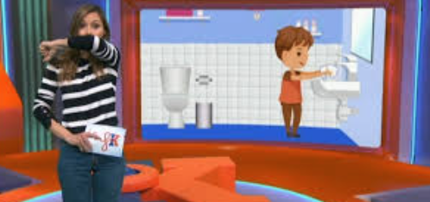
- Visualitza el següent vídeo. Pots iniciar el vídeo des del minut 2:50 fins al minut 5:50. https://www.ccma.cat/tv3/super3/infok/infok-10032020/video/6034526/

- En aquest vídeo podràs saber una mica més sobre com poder prevenir la COVID-19. Pots començar al minut 0:50!
https://www.ccma.cat/tv3/super3/infok/simptomes-i-prevencio-del-coronavirus/video/6032277/

- Ara que ja en saps bastant explica quines són les accions què hem de dur a terme per evitar el contagi.
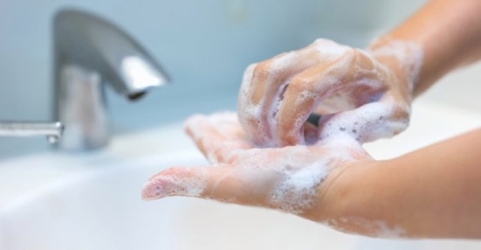
  - Començarem amb una de les accions més importants, per això aquí tens una pista.

- Què és un confinament? Per què és tan important quedar-se a casa? Investiga!

- Aquest vídeo explica molt bé què passa si sortim de casa! https://www.youtube.com/watch?v=8OOiZlDI2OA

- Vols fer un experiment? Si vols, ens pots adjuntar una fotografia on surtis fent-lo, ens farà molta il·lusió!
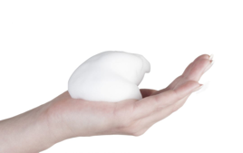
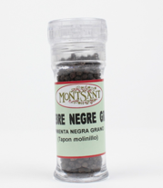
Per fer aquest experiment, el primer que hem d'agafar és un plat fondo i posar-li aigua. Seguidament, agafarem el pebre i n'afegirem per tota la superfície.
Fet això, posarem el dit al centre del plat, toca la superfície d'aigua i pebre. (Comprovarem que no passa res).
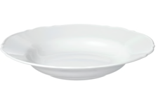
A continuació, ens posarem una mica de sabó al dit i, repetirem el procediment de posar el dit al centre del plat.

Què ha passat?

